A WLP környezettudatos és okoscsarnokot épít Vecsésen a világ egyik legnagyobb autóalkatrész beszállítója számára
Sajtóközlemény/ PResston PR/ 2023. november 10.
Az Európa-szerte legmodernebb raktárak létesítéséről ismert, belga-magyar tulajdonosi háttérrel rendelkező WLP (Weerts Logistics Park) és RaktárAD 2023-ban Vecsésen indította el harmadik magyarországi beruházását. A cégcsoport környezettudatos szellemben épülő logisztikai parkjában eddigi legnagyobb területet elfoglaló ügyfél a kanadai székhelyű Magna International Incorporation. A világ csaknem 30 országában jelen lévő autóalkatrész beszállító - a korszerű működési elvek és a fenntarthatóság előtérbe helyezése alapján is - közös nevezőre és ideális partnerre talált a WLP-RaktárAD csoportban. A belga – magyar tulajdonosi háttérrel rendelkező RaktárAD és Weerts Logistics Park (WLP) vecsési beruházása november 8-án következő fázisba lépett. Ekkor került sor az építkezés legmagasabb pontjának felavatására, az úgynevezett Bokrétaavató ünnepségre.
Gyártóüzem hang- és porszennyezés nélkül
A WLP mintegy 40.000 m2-en épít logisztikai és gyártóüzemet nagy nevű, az autóalkatrész gyártás világpiacán negyedik helyen álló ügyfelének, mindezt a legszigorúbb követelményrendszerek mellett, melyek a térség lakói nyugalmának megóvását helyezik előtérbe.
"Az ország a következő évben az ipari fejlesztések piacán nagyot fog lépni előre az európai piacon, melyre a Weerts csoport a legmegfelelőbb válaszokat kell, hogy adja. Mi az első nagy válaszunkat megadtuk, és ez a Magna projekt." – mondja Lőrincz – Hadnagy Tibor, a Had Consult Kft. COO & Operations Managere
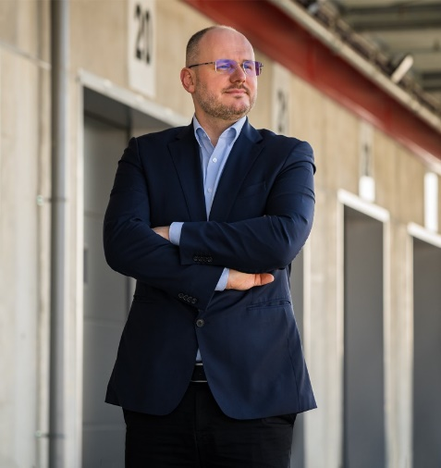
A beruházás kiváló logisztikai lokációjú, Budapest XVIII. kerületével és Gyállal közvetlenül határos Vecsésen, az M0-ás autópálya 37. számú kihajtója mellett található ipari parkban helyezkedik el. A budapesti Liszt Ferenc Repülőtér mindösszesen 11 perces távolságra található.
(Fotókredit: Hadnagy Ernő)
„Ingatlanfejlesztőként az elmúlt 8 évben hazánkban közel 202 000 négyzetméternyi ingatlant építettünk fel közösen a Weerts Grouppal, amely által több mint 900 munkahelyet teremtettünk, és adtunk otthont számos hazai cégnek. Ez az ingatlan nem csupán egy egyszerű beruházás. Ez egy példa arra, hogy a változás és az innováció mindig lehetséges, ha egy olyan elkötelezett szakértői csapat dolgozik együtt, akik éles szemmel figyelik a piac igényeit. Egy olyan csapat, aki képes volt egy darab sziklában időben meglátni a benne rejlő szobrot. Kezdetben ugyanis egy logisztikai raktár építését terveztük, de a körülmények és az ügyfeleink igényei megváltoztak. A beruházáson közben jelentős profilváltást hajtottunk végre, amikor tisztelt megbízónk, a Magna International Incorporation autóalkatrészgyártó multivállalat először fejezte ki érdeklődését projektünk iránt. A gyártói igények és a mi rugalmasságunk sikeresen közös nevezőre talált.” – mondja Hadnagy Ernő, a WLP és RaktárAD hazai Társalapítója
Környezet- és lakosságbarát építkezés - ökotudatos csarnok
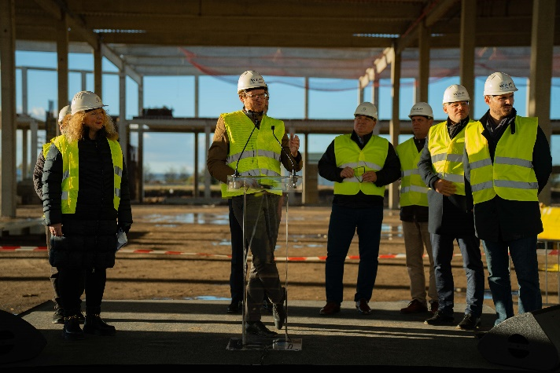
A WLP a munkálatok első lépéseként a kitermelt humuszt humuszdomb építésére fordítja, mellyel az építkezéssel járó zaj és porterhelésétől óvja a lakosságot.
(Fotokredit: WLP/RaktárAD)
A környezettudatos elvek és gyakorlatok alapján működő WLP az azonos szemlélettel rendelkező Magna követelményrendszere szerint végzi a fejlesztést, ennek alapján a gyártócsarnok olyan magas technológiai színvonalat fog képviselni, mely alkalmas arra, hogy minden környezeti terhelést a minimálisra csökkentsen. A gyár egyébként semmilyen környezetre ártalmas anyag feldolgozásával nem foglalkozik majd, így sem a rétegvizeket, sem a levegőt nem érheti szennyezés.
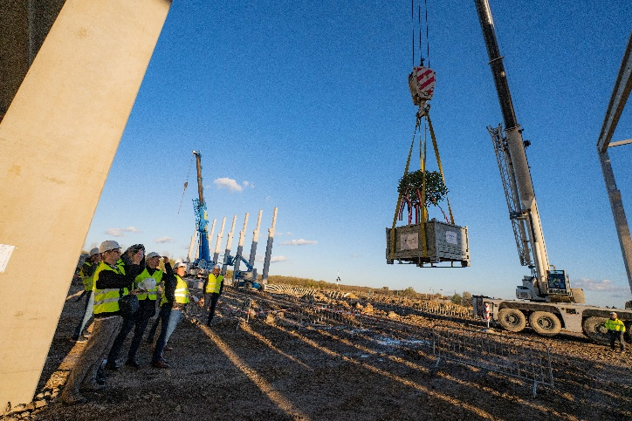
„Jövő év elejére - remélhetőleg - ez az épület elkészül, mely már most is igazán impozáns. Közel 25 éve kezdtünk befektetni itt Magyarországon. Beruházásaink nagy része Budapest keleti részén található, a nyugati oldal túlzsúfoltsága miatt. Most azonban már elérkeztünk ahhoz a szakaszhoz, hogy Budapesten túl, Debrecen mellett is megjelenjünk. Logisztikai parkjaink Magyarországon kívül Romániában, Németországban, Belgiumban, Hollandiában, az Egyesült Királyságban, Franciaországban, Olaszországban is megtalálhatóak. Ezúton szeretnénk megköszönni a Magna-Cosmának a bizalmat, hiszen ez a második közös projektünk azóta, hogy nemrég fejeztük be első fejlesztésünket a németországi Hannoverben. Ez az együttműködés bizonyítja, hogy helyes úton járunk. Mindig is pozitívan vélekedtünk erről az országról, ezért folytatjuk a nagyszabású terveinket itt. Örülünk ennek a partnerségnek.”- emelte ki Yves Weerts, a Weerts Logisztikai Park Elnök-vezérigazgatója
(Fotokredit: WLP/RaktárAD)
„Különösen izgatott vagyok, hogy itt lehetek, mert kezdetben nem volt garantált a projekt sikere, hiszen éppen tavaly év végén más befektetéseink miatt, az időzítés nagyon szűkös volt. Ez a projekt kulcsfontosságú növekedésünk szempontjából. A Magna International Inc. több mint 50 millió eurót fektet be az új létesítmény megépítésébe. A legkorszerűbb gyártási, összeszerelési folyamatokat biztosítja, és már kezdetektől 300 alkalmazottal tervezi működését elindítani. A vecsési beruházás létfontosságú gyártási kapacitással bővíti hálózatát, hogy strukturálisan kiszolgálhassa a régió járműiparának növekvő igényeit. Célunk, hogy a legújabb technológiával szereljük fel az épületet. Jó úton haladunk afelé, hogy 2024 márciusában telepíthessük első berendezéseinket, és célunk, hogy már 2025 végén elkezdhessük az ügyfeleink kiszolgálását. Ez a projekt új kihívás és jelentős helyszín számunkra. Vecsésen is nagy hangsúlyt fektetünk a társadalmi felelősségvállalásunkra, a helyi közösséggel való jó kapcsolat fenntartására. Kulcsfontosságú számunkra, hogy pozitív imázst építsünk a környéken élők körében. Szeretnénk a legjobb munka- és karrierlehetőséget kínálni a helyieknek. Hálás vagyok, hogy a magyar kormány kezdetektől fogva támogatta és kiemelt beruházásként kezelte ezt a projektet. Ez az innovatív gyár a jövőben a helyiek érdekeit szolgálja majd.”- hangsúlyozta Lerouge Gauthier, a Magna International Inc. Alelnöke
A cégcsoport mindig nagy hangsúlyt fektet arra, hogy a lehető leghatékonyabb módon, rugalmasan, gyors reakció idő alatt, az ügyfélközpontúság figyelembevételével szolgálja ki kis-, közepes, valamint nagyvállalati ügyfeleit. Mindig csak a legszükségesebb létesítményeket és anyagvastagságot, valamint a legfontosabb gépészeti elemeket telepíti az általa megépített gyárakba, csarnokokba. Ezt a cég azért tartja fontosnak, mivel így a beton-, illetve térkő-, valamint aszfaltüzemekből csak a legszükségesebb mennyiségű betont kell megrendelniük, mely szintén arra szolgál, hogy az ökológiai lábnyomot minimalizálja. A beruházó ezen elvei szerint jár el a Magna-csarnok létesítése során is.
Szintén a környezettudatosság jegyében, a WLP a gyár működéséhez szükséges ivóvíz felhasználását az esővízből nyert szürkevízzel is kiegészíti majd, csökkentve ezzel a hálózati vízfelhasználást. A beruházó emellett a gyár zöld területén - a füvesítésen kívül - több mint 1000 bokrot és fát is fog ültetni. A WLP további környezettudatos intézkedések kapcsán vár még hatósági engedélyekre. A szakhatóság részéről egyébként már elfogadásra került a teljes logisztikai park tervezése kapcsán készült környezetvédelmi hatástanulmány.
A Weerts logisztikai csarnokai a legújabb nyugat-európai szabványok szerint magas színvonalon biztosítanak teret az ellátási lánc különböző szegmensei számára. Az épületek belsejében, a 12 m-es belmagasság mellett szabadon kialakíthatóak a magas állvány sorok. Az értéknövelt logisztikához galériákkal, a szűk folyosós raktározáshoz ipari padlókkal járulnak hozzá. A raktárcsarnokok 3 000 – 50 000 m2 -es egységekben állnak a bérlők rendelkezésére a WLP Airport Vecsésen, a WLP Ebesen és WLP Hajdúböszörményben.
BREEAM minősítés „Nagyon jó” eredménnyel
Mivel a Magna 2025-re a szén-dioxid-semlegesség elérésére törekszik európai, 2030-ig pedig globális működésében, a fenntartható alapelvek, beleértve a napenergia felhasználását is, beépültek a helyszín tervezésébe. Ennek eredményeként a WLP kivitelezésében megvalósuló, új létesítmény a „Nagyon jó” minősítést kapta meg a BREEAM-től (Building Research Establishment Environmental Assessment Method), egy vezető globális zöld épületminősítési rendszertől, amelyet új és meglévő épületek környezeti teljesítményének mérésére használnak
A nagyszabású beruházás Vecsést is erősíti
A globális szereplő színre lépésével újabb erős cég növelheti Vecsés jövőbeli bevételét. Mivel a Magna-gyár a XVIII. kerület és Gyál határán helyezkedik el, mind a két térségből számos munkavállalónak ad majd munkalehetőséget, emellett a helyben foglalkoztatás egyik nagy előnye a beutazással kapcsolatos ökológiai lábnyom csökkentése is, melyhez így a WLP és a Magna is hozzájárul.
„Vecsés városa szempontjából a legfontosabb, hogy a 30 éve beépítésre váró területen az elmúlt évben nagy jelentőségű beruházás indult. Ehhez kellett a Weerts Logistics Parks, amely megvásárolta a területet és folyamatosan fejleszti azt. Az egyik első nagy nemzetközi ügyfél ebben a parkban a Magna International Inc. A vállalat elkötelezett abban az irányban, hogy a beruházás a helyi közösség jóllétét is szolgálja. A kormányzat kezdetektől fogva támogatta és kiemelt állami beruházássá nyilvánította a projektet, amelyet a HIPA is támogatott. Nagyon örülök, hogy a közösségi felelősségvállalás a WLP részéről is megnyilvánul többek között abban a tekinteteben is, hogy a most még horgásztóként működő víztározó környékén parkos területet alakítunk ki. Eddigi együttműködésünk sikeres és reméljük, hogy egy kerékpárúttal is össze tudjuk majd kötni a két települést. Az ilyen beruházás fontos az országnak, a városnak, az itt élőknek, mert munkahelyet teremt és profitot termel. Remélem, hogy minél hamarabb befejeződik az építkezés és megkezdődik a termelés. Hasonlóan működő gyárakra találunk jó példát már Csehországban és Lengyelországban is. Elmondhatjuk, hogy egy 30 éve szunnyadó gazdasági terület fejlesztése megindult, a szerződéses kötelezettségeinknek megfelelően az utolsó kisajátításokat gyakorlatilag az útépítés előtti hónapokban sikerült rendezni. Így kompletizálódott a Vecsést elkerülő úthálózat, amely közvetlen elérést biztosít az M0-s autópályára. A logisztikai park így könnyen elérhető az autópályákról és bekapcsolódott az ország vérkeringésébe. Gratulálok és azt kívánom, hogy minél hamarabb kezdődjön meg a termelés!" - mondta Szlahó Csaba, Vecsés polgármestere
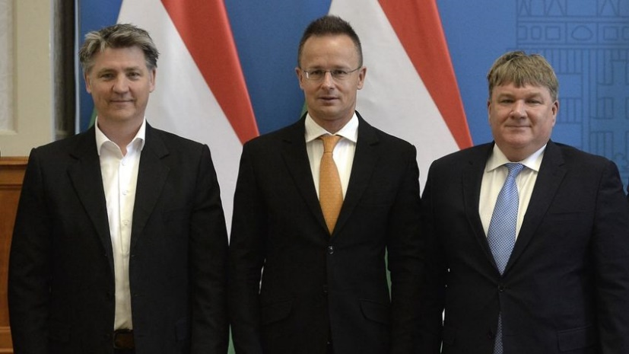
Dr. Szűcs Lajos, Vecsés és térsége fideszes országgyűlési képviselője
(Christian Badergruber, a Magna Hungary Kft. ügyvezető igazgatója, Szijjártó Péter külgazdasági és külügyminiszter és Szűcs Lajos, Vecsés és térsége fideszes országgyűlési képviselője, Forrás: MTI)
utalt arra, hogy ez év májusában Szijjártó Péter külgazdasági és külügyminiszter úrral közösen jelentették be, hogy a cégcsoport környezettudatos szellemben épülő logisztikai parkjában eddigi legnagyobb területet elfoglaló ügyfél, a Magna International Incorporation kanadai autóalkatrész-beszállító üzemet épít Vecsésen. Ezt, a 19 milliárd forint értékű beruházást a magyar állam támogatta 3,8 milliárd forinttal, így hozzájárulva 300 új munkahely létrehozásához. A világ csaknem 30 országában jelen lévő vállalat a Mercedes kecskeméti és a BMW debreceni üzeme számára gyárt majd karosszéria elemeket, ami kiválóan demonstrálja, hogy egy-egy autóipari beruházást mindig újabbak követnek. Jónéhány év munkájának köszönhető, hogy ez a beruházás megvalósult. Mindenkinek szeretném megköszönni a segítő közreműködését. Felértékelődött az agglomeráció és Dél-Kelet Pest vármegye, hiszen az ide települt beruházások a helyi lakosok életminőségét javítják azzal, hogy nem kell messzire menniük dolgozni és hosszú időt tölteni utazással. Itt több mint 200 embernek lesz munkahelye. Remélem, hogy a Magna tulajdonosai találnak szakembereket a környéken. A magyar kormány gazdasági potenciált lát a területen, amely mind Magyarországnak, mind pedig az Európai Uniónak is kedvező. Azt kívánom, hogy a munka ebben a csarnokban minél hamarabb kezdődjön el."

A WLP-ről és a Magna International Inc.-ről röviden:
A belga-magyar tulajdonosi háttérrel rendelkező WLP (Weerts Logistics Parks) fejlesztői csoport vecsési csarnokait Közép és Nagyvállalatoknak fejleszti ki.
A Weerts Logistics Park (WLP) már több mint 1 000 000 m²-nyi csúcstechnológiás logisztikai beruházással rendelkezik Belgiumban, Hollandiában, Franciaországban, Németországban, az Egyesült Királyságban és Olaszországban.
Az elmúlt 6 év alatt közel 202 000 négyzetméternyi épületet épített fel, 905 munkahelyet teremtett és számos hazai cégnek adott otthont.
A WLP-nek a vecsési a 25. projektje, amely Európán belül valósul meg. Magyarországon ez a harmadik beruházás, amely a nevéhez kötődik.
A WLP vecsési projektjének műszaki paraméterei:
Teljes projektméret: 205 000 m2 Big Box
Épületenként kiépített 1,5 MW teljesítményű elektromos hálózat
Vízellátás: 13 m3/nap
ESFR SPRINKLER tűzvédelmi rendszer
7/24 órás őrzés-védelem
BREEAM – Very Good minősítés
Minden 700m2 alapterület után 1 dokkoló és bérleményenként 1 ipari kapu
A parkolókhoz biciklitároló is tartozik
A csarnokok méretei: 2000 m2 -50 000 m2
A számos sikeres projektet a cégcsoport projektmenedzser cége, a HAD Consult projektvezető teamje támogatja kiváló szakemberein keresztül.
A Magna egyike a világ legnagyobb autóipari beszállítóinak. A 171 000 alkalmazottból álló mobilitástechnológiai vállalat globális, vállalkozó szellemű csapattal, startuphoz hasonló szervezeti felépítésével tudja az újításokra helyezni a hangsúlyt. Több mint 65 éves tapasztalattal rendelkezik a dizájn, a mérnöki tervezés és a gyártás rendszerszemléletével. Globális hálózata 341 gyártóegységet, 88 termékfejlesztési, mérnöki és értékesítési központot foglal magába 29 országban. 2023 első negyedévében az értékesítés volumene elérte a 37,8 milliárd dollárt. Ügyfélbázisa többek között az alábbi cégekből tevődik össze: BMW, Mercedes-Benz, Daimler AG, Ford Motor Company, General Motors, Honda, Hyundai, Jaguar, Land Rover, Porsche, Toyota, Volkswagen Group, Volvo, Renault-Nissan-Mitsubishi.
További információ és interjúegyeztetés:
Terdik Adrienne| Ügyvezető igazgató | PResston PR | Rózsadomb Center |
1025 Budapest | Törökvész u. 87-91. | T + 36 1 325 94 88 | F +36 1 325 94 89 |
M +36 30 257 60 08 | adrienne.terdik@presstonpr.hu |www.presstonpr.hu
Menyhárt Erika| Senior PR Account | PResston PR | Rózsadomb Center |
1025 Budapest | Törökvész u. 87-91. | T + 36 1 325 94 88 | F +36 1 325 94 89 |
M +36 30 769 8697 | erika.menyhart@presstonpr.hu | www.presstonpr.hu

